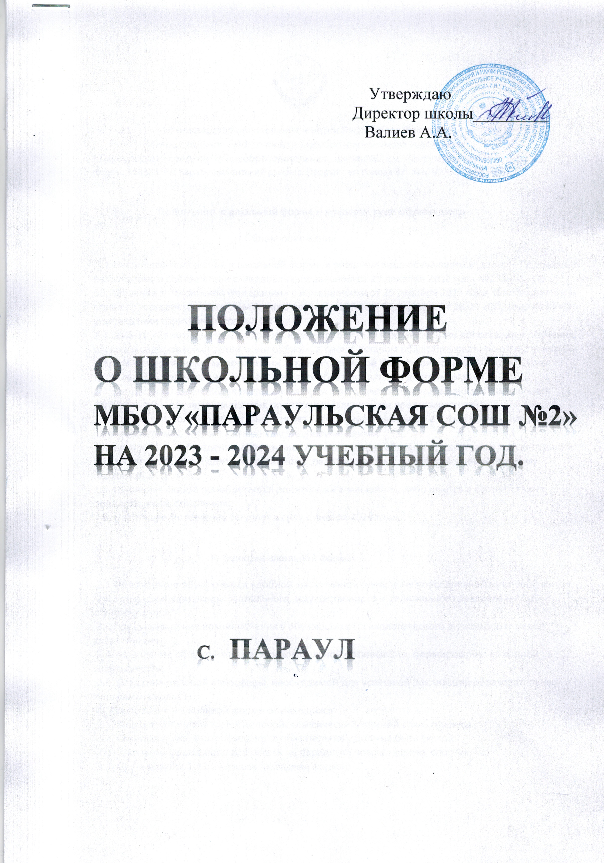



Министерство образования и науки Республики Дагестан

*Муниципальное бюджетное общеобразовательное учреждение*

«Параульская средняя общеобразовательная школа№2 им. Насрутдинова И.Н.»

индекс:368535, РД Карабудахкентский район с. Параул ул. Изиева 37 тел. 8928 527 44 08

Положение о школьной форме и внешнем виде обучающихся

I. Общие положения

1.1 Настоящее Положение о школьной форме и внешнем виде обучающихся (далее – Положение) разработано в соответствии с Федеральным законом от 29 декабря 2012 года №273-ФЗ «Об образовании в Российской Федерации» с изменениями от 25 декабря 2023 года, Постановлением главного государственного санитарного врача российской Федерации от 28.09.2020 года №28 «Об утверждении санитарных правил СП

2.4.3648-20 «Санитарно-эпидемиологические требования к организациям воспитания и обучения, отдыха и оздоровления детей и молодёжи», а также Уставом общеобразовательной организации и другими нормативными правовыми актами Российской Федерации, регламентирующими деятельность организаций, осуществляющих образовательную деятельность.

1.2 Настоящее Положение является локальным актом школы и обязательно для выполнения сотрудниками, обучающимися и их родителями (законными представителями).

1.3. Настоящее Положение регламентирует требования к школьной одежде обучающихся (далее - школьная форма), а также к внешнему виду обучающихся.

1.4. Контроль за соблюдением учащимися формы одежды обязаны осуществлять все сотрудники школы, относящиеся к административному, педагогическому и учебно-вспомогательному персоналу.

1.5. Школьная форма приобретается родителями в магазинах, либо шьется в соответствии с предложенным описанием.

1.6. Настоящее Положение вступает в силу с января 2024 года.

II. Функции школьной формы

2.1 Обеспечение обучающихся удобной и эстетичной одеждой в повседневной школьной жизни.

2.2 Устранения признаков социального, имущественного и религиозного различия между обучающимися.

2.3 Предупреждение возникновения у обучающихся психологического дискомфорта перед сверстниками.

2.4 Укрепление общего имиджа образовательной организации, формирования школьной идентичности.

2.5. Создание деловой атмосферы, необходимой для успешной реализации образовательных программ школы.

III. Требования к школьной форме обучающихся

3.1. В школе устанавливается деловой, классический, строгий стиль одежды.

3.2. Сменная обувь в школе является обязательной. Должна быть чистой.

3.3. Школьная форма подразделяется на парадную, повседневную, спортивную.

3.4. Для учащихся 1-11-х классов (парадная форма):

• Юноши (мальчики) – белая мужская сорочка, пиджак или жилетка темно-синего цвета, брюки классического покроя синего цвета, выполненные из текстильных тканей, темные туфли, галстук синего цвета.

• Девушки (девочки) – однотонная белая блуза ниже талии, юбка темно - синего цвета, блейзер темно-синего цвета, галстук-бабочка синего цвета, темные или светлые туфли сдержанного оттенка на низком или среднем каблуке, высота которого не превышает 4 см; однотонные колготки (гольфы) белого, черного или телесного цвета, аккуратная прическа (волосы, заплетенные в косу, хвост или пучок) или стрижка. Длина юбки у девочек, девушек должна быть ниже колена.

3.5. Для учащихся 1-11-х классов (повседневная форма):

• Юноши (мальчики) – однотонная мужская сорочка (синих, голубых тонов), брюки классического покроя темно-синего цвета, пиджак темно синего цвета в тон брюкам, туфли. Допускается ношение вместо пиджака жилета, джемпера, свитера, пуловера или кардигана темно-синего цвета. В весенний и осенний сезон допускается отсутствие пиджака при условии охранения однотонной сорочки тех же цветов с коротким рукавом.

• Девушки (девочки) – одежда должна быть классического стиля темно синего цвета: юбка и блейзер темно-синего цвета, однотонная блуза (все тона синего цвета) туфли сдержанного оттенка на низком или среднем каблуке , высота которого не превышает 4 см; аккуратная прическа (уложенные в косу, хвост или пучок волосы) или стрижка. Допускается ношение вместо пиджака жилета, джемпера, свитера, пуловера или кардигана темно-синего цвета. В

весенний и осенний сезон допускается отсутствие пиджака при условии сохранения однотонной блузы тех же тонов с коротким рукавом. Длина юбки у девочек, девушек должна быть ниже колена. Также допускается ношение классических брюк в холодное время года (синих оттенков)

3.6. Спортивная форма

• Для обучающихся 1-11 классов для занятий в спортивном зале (мальчики, юноши, девушки и девочки): белая футболка , темные спортивные штаны, однотонные носки, спортивная обувь (кроссовки, кеды) с подошвой исключающей чёрный цвет.

• Для обучающихся 1-11 классов для занятий на открытых спортивных площадках в весенний и осенний сезон: спортивный костюм, спортивная обувь с нескользкой подошвой - кроссовки, кеды.

• Для обучающихся 1-11 классов для занятий на открытых спортивных площадках в зимний сезон: ветрозащитная куртка, теплые непромокаемые спортивные штаны, теплое нижнее белье, лыжная спортивная шапочка, варежки или специальные перчатки, теплые шерстяные носки.

Спортивная форма должна соответствовать температурному режиму и общим погодным условиям во время проведения занятий.

3.7. Педагогический состав работников школы должен подавать пример своим воспитанникам, выдерживать деловой стиль в своей повседневной одежде.

IV. Требования к внешнему виду обучающихся:

4.1. Требования к внешнему виду мальчиков и юношей: прическа у мальчиков (юношей) – короткая классическая или аккуратная модельная стрижка; недопустимы стрижки, не соответствующие классическим образцам, окраска волос, прически с ношением ободков,

собранные в узел волосы и т.п. недопустимо ношение юношами массивных браслетов, перстней и цепочек, сережек и «тоннелей»;

4.2. Требования к внешнему виду девочек и девушек:

прическа у девочек (девушек) – волосы любой длины, при условии, что они не закрывают глаза и аккуратно собраны в косы, хвосты, узлы и т.п., для старшеклассниц допускается естественный легкий макияж и естественный маникюр; возможно ношение скромных украшений (сережек, 1-2-х колец); недопустимо мелирование и окраска волос в яркие неестественные цвета, распущенные волосы или экстравагантная прическа; недопустимо применение яркого макияжа, маникюра с применение накладных ногтей, яркого лака; допускается маникюр с нюдовым покрытием (естественных телесных оттенков). При этом свободный край ногтевой пластины не должен превышать 3 мм, недопустимо ношение массивных цепочек, бус, кулонов поверх одежды,

крупных, броских браслетов и колец и т.п., ремней с массивными пряжками, крупных изделий из драгоценных металлов, пирсинг.

V. Права и обязанности

5.1. Обучающиеся и родители имеет право:

выбирать школьную форму в соответствии с предложенными вариантами.

5.2. Обучающиеся обязаны:

Носить повседневную школьную форму ежедневно.

Спортивная форма в дни уроков физической культуры приносится с собой и надевается только исключительно для уроков физической культуры.

В дни проведения торжественных линеек, праздников обучающиеся надевают парадную форму.

Одежда должна быть обязательно чистой, свежей, выглаженной.

5.3. Обучающиеся обязаны бережно относиться к форме других учащихся.

5.4. В случае если учащийся пришел в школу без школьной формы, по

требованию дежурного администратора (учителя, классного руководителя) он должен написать объяснительную записку.

5.5. Запрещается ношения учащимися в помещении ОО одежды и аксессуаров, содержащих символику экстремистских организаций.

5.5. Классный руководитель доводит до сведения администрации школы и родителей информацию о том, что ребёнок без школьной формы, с целью принятия соответствующих мер, т. е. обеспечения прихода в школу ребенка в школьной форме.

5.6. В случае длительного уклонения от ношения школьной формы вопрос выносится на комиссию по разрешению споров между участниками образовательных отношений. По решению комиссии обучающемуся могут быть применены меры дисциплинарного взыскания в соответствии со статьями 43 и 45 закона «Об образовании в Российской Федерации»

(«Обязанность и ответственность обучающихся», «Защита прав обучающихся».)

VI. Права родителей

Родители имеют право:

6.1. Обсуждать на родительских комитетах класса и школы вопросы, имеющие отношение к школьной форме, выносить на рассмотрение Совета школы, администрации предложения в отношении школьной формы.

6.2. Родители имеют право самостоятельно приобретать форменную одежду в магазинах, либо шить ее на заказ в соответствии с предложенным модельным рядом, в утвержденной цветовой темно-синей гамме.

6.3 До начала учебного года родители обязаны приобрести школьную форму и обувь в соответствии с данным Положением, и по мере необходимости обновлять комплект формы, вплоть до окончания обучения ребенка в школе.

Родители обязаны ежедневно контролировать внешний вид учащегося перед выходом его в образовательную организацию в соответствии с требованиями Положения. Следить за опрятным состоянием школьной формы своего ребенка.

За ненадлежащее исполнение или неисполнение данного Положения родители несут ответственность в соответствии со ст. 44 Федерального закона "Об образовании в Российской Федерации".

VII. Обязанности классного руководителя

Классный руководитель обязан:

7.1. Осуществлять ежедневный контроль ношения учащимися своего класса школьной формы перед началом учебных занятий.

7.2. Своевременно (в день наличия факта) ставить родителей в известность о факте отсутствия школьной формы у учащегося.

7.3. Действовать в рамках своей компетенции на основании должностной инструкции.

7.4. За неисполнение или ненадлежащее исполнение должностных обязанностей классный руководитель несет ответственность, предусмотренную трудовым законодательством РФ, внутренними локальными актами школы.